6 latki - język angielski - 23.04.2020r

Witam! Kontynuujemy pracę z nowym słownictwem dotyczącym zwierząt domowych . Najpierw proszę aby dzieci przywitały się ze wszystkimi robaczkami z drużyny Bugs Team i zaśpiewały piosenkę:

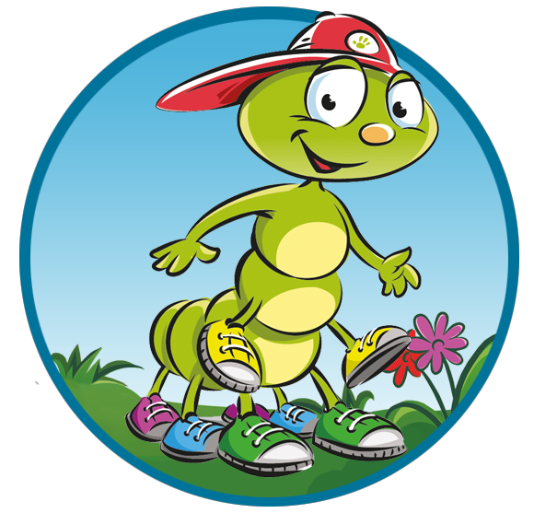 https://www.youtube.com/watch?v=fRof7Oc4cr8

Powtarzamy jeszcze raz nowe słówka

https://fiszkoteka.pl/zestaw/1334817-pets-6-latki
https://www.youtube.com/watch?v=eJI1f8IAwVk

 DOG- pies
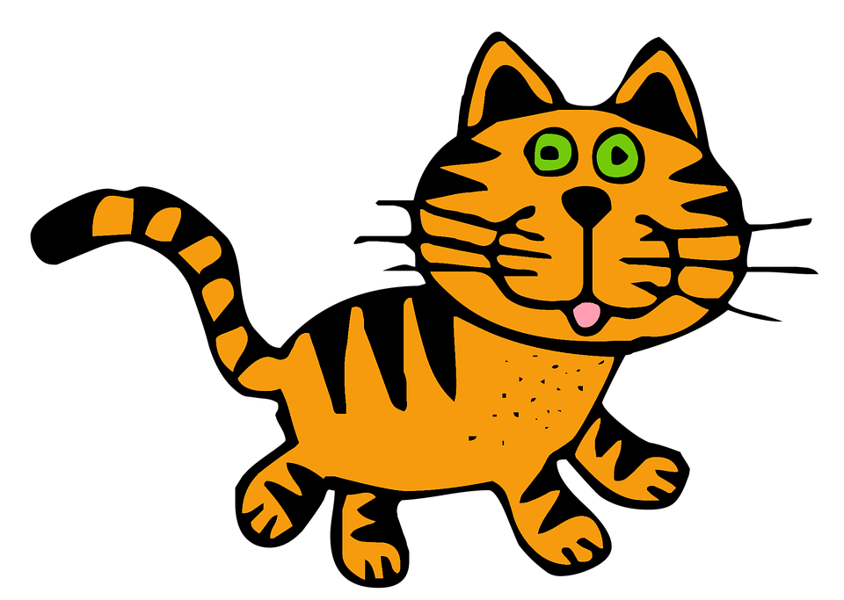 CAT- kot
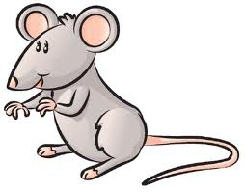 MOUSE- mysz
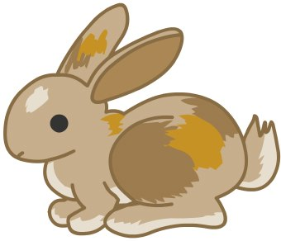 RABBIT- królik
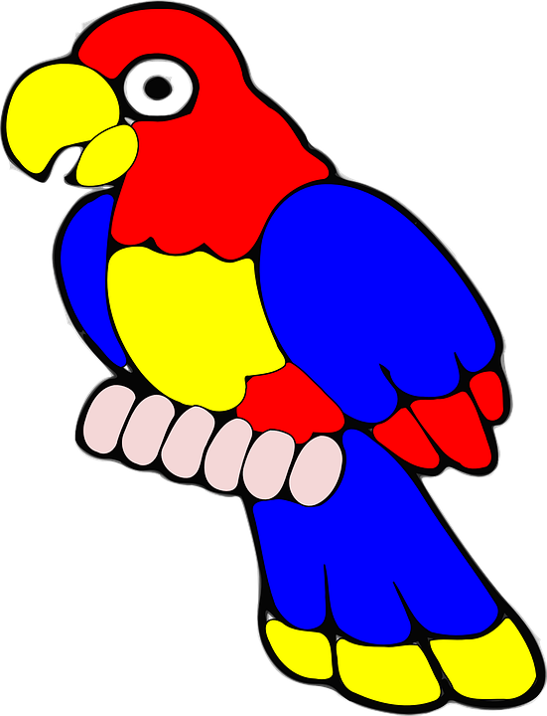 PARROT - papuga
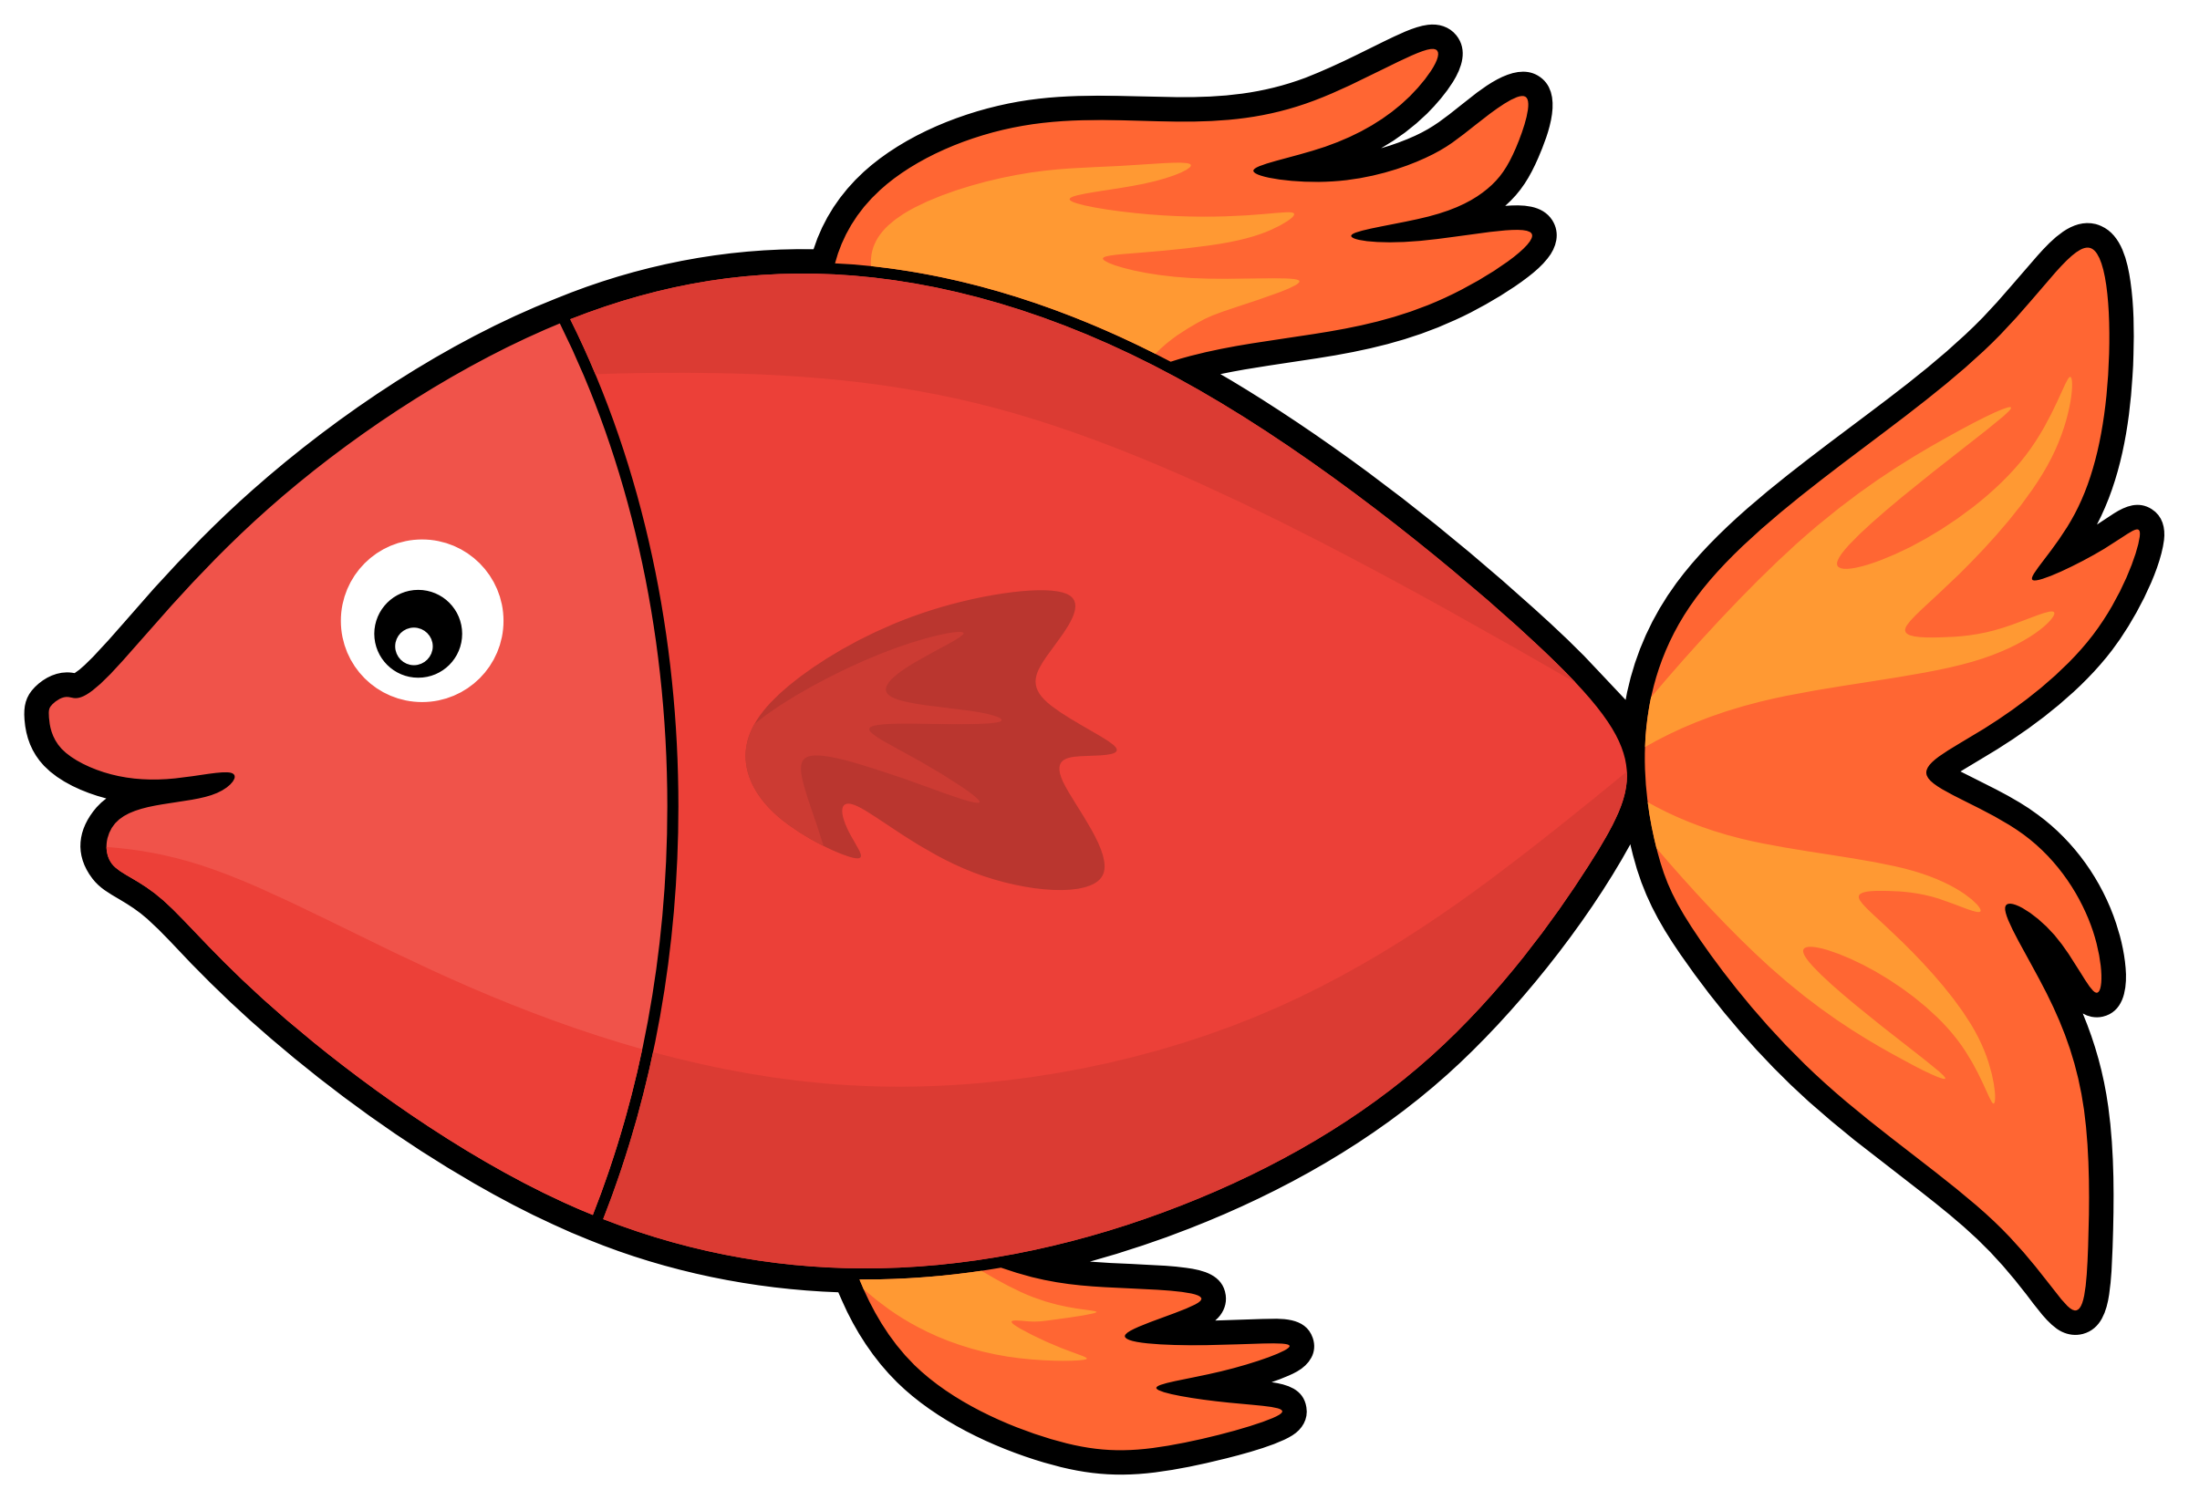 FISH- ryba

Zabawa „What's missing?”: Rodzic rozkłada na stole obrazki ze zwierzętami (mogą być maskotki) , o którym jest mowa na lekcji, następnie prosi dziecko o zamknięcie oczu, poleceniem – Close your eyes, i chowa jedną z wcześniej poznanych kart obrazkowych (albo jedna z zabawek ) . Następnie zadaniem dzieci jest odgadnięcie jakiej karty lub maskotki brakuje i podanie jego angielskiej nazwy. Tutaj można pobrać i wydrukować zestaw kart obrazkowych z tego tematu

https://en.islcollective.com/english-esl-worksheets/vocabulary/animals/farm-flash-cards-set-16/5742

Teraz dzieci otwierają podręcznik Bugs Team Starter na str.38 i przyglądają się historyjce pt. „Pet Race”. Wskazują zwierzątka na poszczególnych scenkach i nazywają je w języku angielskim. Potem słuchają nagrania z historyjką (2.08) , nagranie do pobrania tutaj:
https://drive.google.com/drive/u/0/folders/1IeUmppbLrhAJNJ01pS3KiWTJFDG4LY03

Potem wykonują ćw.2, str. 39 w podręczniku - słuchają nagrania i numerują odpowiednio obrazki, nazywając jednocześnie poszczególne zwierzątka. Nagranie do ćwiczenia również można pobrać w tym pliku powyżej. Następnie dzieci przyglądają się postaciom z obrazków w ćw. 3 i zastanawiają się jakie zwierzątka mogą naśladować. Na koniec proponuję materiał do druku.

Żegnamy się piosenką:
https://www.youtube.com/watch?time_continue=43&v=2O975ewRT7Q&feature=emb_logo

Miłej zabawy
Katarzyna Niwińska

